UNIVERSITÄT
BAYREUTH
Seminar „Übungen im Vortragen – OC“

Bahnbrechende Erfindungen und Entdeckungen in der
Organischen Chemie
Cathleen Otto, SS 08; Emily Lahi SS 23
Gliederung
1 Nylon 2
1.1 Geschichtlicher Hintergrund 2
2 Teflon 4
2.1 Geschichtlicher Hintergrund 4
2.2 Warum haftet Teflon an der Pfanne? 5
3 Viagra 6
3.1 Geschichtlicher Hintergrund 6
3.2 Wirkungsweise von Viagra 6
4 Fullerene und ihre Anwendung 8
4.1 Entdeckungsgeschichte 8
4.2 Struktur 8
4.3 Das $C60$Fulleren 8
4.4 Organische Solarzellen 8
5 Literaturverzeichnis Fehler! Textmarke nicht definiert.
6 Quellen der Abbildungen 10

Einstieg: Chemische Innovationen überzeugen häufig durch ihre funktionale Anwendung. So können die Materialien durch ihre Eigenschaften den Alltag sinnvoll unterstützen. Als Beispiele für derartige Produkte sind Nylon, Teflon, Viagra und Fullerene zu nennen. Ihre Entwicklung und Bedeutung sollen im Folgenden erläutert werden.

Nylon

Geschichtlicher Hintergrund
1927 war das Gebiet der Kunststoffe gerade am Aufblühen. Deshalb entschied sie Geschäftsleitung von DuPont, heute einer der größten Chemie-Konzerne der Welt, eine Abteilung für chemische Grundlagen-Forschung zu gründen, um noch mehr über das Herstellen von Kunststoffen zu erfahren. DuPont scheute keine Kosten und Mühen und heuerte sogleich den Harvard-Professor Wallace Carothers (Abbildung 1) an, welcher den besten Ruf unter den organischen Chemikern hatte. Aber nicht nur sein Ruf war entscheidend, sondern auch seine enorme Leidenschaft für Polymere.
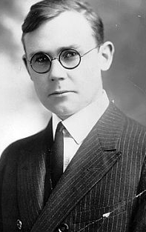
Abbildung 1: Wallace Carothers (1896 – 1937)
Bei DuPont angekommen, entwarfen sie ein Forschungsprogramm, welches verschiedene Polymerisationstechniken, wie z. B. die Polykondensation, enthielt. Des Weiteren arbeitete er mit Acetylenen, wobei er einen Stoff synthetisierte, der dem natürlichen Kautschuk ähnlich war, das Neopren. All diese Errungenschaften entstanden aber nicht durch Zufall, sondern beruhen auf einer akribischen Forschung.
Eines Tages erhitzte jedoch Carothers Mitarbeiter Julian Hill eine Polyester-Masse. Polyester waren für diese grundlegenden Versuche am geeignetsten, weil sie relativ einfach aufgebaut sind. Als die Masse abgekühlt war, hielt er einen Glasstab hinein und zog ihn anschießend wieder heraus. Dabei ließ sich der Faden auf ein Vielfaches dehnen, besaß einen seidenen Glanz und eine enorme Festigkeit. Julian Hill war darüber sehr erstaunt und gab diese Informationen sogleich an Wallace Carothers weiter. Er hatte mit diesen einfachen Mitteln das so genannte „Kaltziehen“ entdeckt.
Dieses Verfahren ließen sie sogleich patentieren und übertrugen es auf andere Ausgangsstoffe, wie z. B. die Polyamide. Man entschied sich für die Polyamide, da sie im Aufbau den Proteinen sehr ähnlich sind, aus denen auch Spinnfäden der Spinne bestehen.
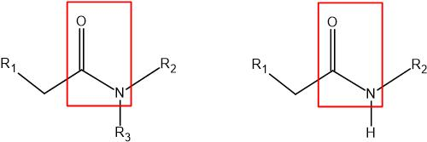
Abbildung 2: Vergleich von Amiden (links) und Peptiden (rechts)
Nach vielen verschiedenen Versuchen erlangten sie am 28.02.1935 den Durchbruch. Über eine Polykondensationsreaktion von Adipinsäure und 1,6-Hexandioamin erhielten sie 6,6-Nylon (Abbildung 3).
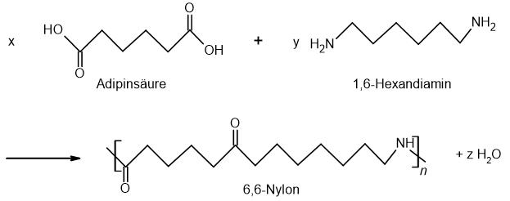
Abbildung 3: Reaktionsgleichung zur Herstellung von Nylon
Bis Nylon jedoch auf den Markt kam, musste das Herstellungsverfahren noch verfeinert werden. Dabei orientierten sie sich an den Seiden-Raupen und entwickelten das so genannte Schmelzspinnen. Dabei wird eine Polyamid-Schmelze durch eine Düse gepresst, abgekühlt und anschließend kaltgezogen.
Zunächst wurde Nylon jedoch als Borsten für Zahnbürsten oder Angelschnur verwendet. Erst 5 Jahre später, am 15.05.1940, kamen die bekannten Nylon-Strümpfe (Abbildung 4) auf den Markt.
Abbildung 4: Nylonstrümpfe
Zusammenfassung: Die Synthese von Nylon erfolgt über eine Polykondensationsreaktion von Adipinsäure und 1,6-Hexandioamin. Die Polyamid-Schmelze wird dabei durch eine Drüse gepresst und im Anschluss kaltgezogen. So kann das Material zu Angelschnüren oder Nylon-Strümpfe weiterverarbeitet werden.

Teflon

Geschichtlicher Hintergrund
1851 erhielt der Amerikaner John Gorrie das Patent für den ersten Kühlschrank. Bis dies aber soweit war, gab es vor Allem in den 20er Jahren erhebliche Probleme auf dem Gebiet der Kälte-Mittel. Ammoniak und Schwefeldioxid waren dafür ungeeignet, da sie durch ein Leck entweichen konnten. Deshalb untersuchten Forscher bei General Motors systematisch alle bis dahin bekannten chemischen Substanzen, ob diese als Kälte-Mittel geeignet sind. 1929 fanden sie dann eine Substanz-Klasse, die farblos, geruchlos, geschmacklos, ungiftig und nicht brennbar war. Außerdem war der Siedepunkt exakt da wo er als Kälte-Mittel nötig war. Die Fluorchlorkohlenwasserstoffe (FCKW) waren entdeckt. Welche Auswirkungen diese auf die Atmosphäre haben werden, war damals jedoch noch nicht bekannt. General Motors und DuPont stellten also nun in eigener Produktion den Fluorchlorkohlenwasserstoff Freon (Abbildung 5) her.
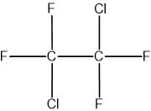
Abbildung 5: Freon (Dichlortetrafluorethan)
General Motors ließ sich Freon auch sofort patentieren, was natürlich zu Ärger bei anderen Konzernen, z. B. auch DuPont, führte, da sie ja an der Entwicklung des Freons maßgeblich mit beteiligt waren. DuPont beauftragte deshalb den Chemiker Roy Plunkett nach anderen Kälte-Mitteln zu suchen, um das Patent von General Motors zu umgehen. Dieser schaffte sich einen riesigen Vorrat an Tetrafluorethylen an und lagerte dieses kostbare Gas bei Trockeneis-Temperaturen von ca. -80°C in kleinen Stahl-Flaschen. Bei diesen Temperaturen ist das Gas flüssig und der Druck gering, so dass das Gas kaum entweichen konnte.
Am 6. April 1938 drehte ein Assistent Plunketts das Ventil einer Stahl-Flasche auf, um Gas für Tests entweichen zu lassen. Jedoch entwich kein Gas und er vermutete, dass das Ventil verstopft sei. Als diese Annahme jedoch widerlegt wurde, schraubte er das Ventil ab, drehte die Flasche auf den Kopf und klopfte vorsichtig mit der Öffnung auf den Tisch. Er konnte seinen Augen nicht glauben, denn es kam ein weißes Pulver zum Vorschein. Die einzelnen Gas-Moleküle des Tetrafluorethylen hatten sich zu langen Ketten über Polymerisation zu PTFE (Polytetrafluorethylen) (Abbildung 6) verbunden.
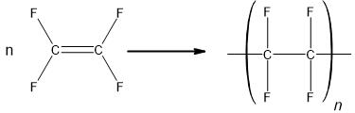
Abbildung 6: Reaktion von Tetrafluorethylen zu PTFE (Polytetrafluorethylen)
Plunkett war über diesen Vorfall sehr verärgert, da somit das ganze Gas verloren war. Außerdem zeigten Tests, dass dieser Stoff mit keiner anderen Substanz reagierte, nicht einmal Königswasser konnte diesem Stoff etwas zu Leide tun. Somit verschwand das PTFE bis 1943 im Archiv von DuPont. Ab diesem Jahr wurde die Produktion wieder angekurbelt, da die Väter der Atom-Bombe nach einer Substanz suchten mit der sie Rohre und Behälter zur Aufbewahrung von sehr korrosiven Uranhexafluorid auskleiden konnten, das zur Herstellung von Uran diente.
Erst 1948 wurde für PTFE der Kunst-Name Teflon eingeführt, jedoch war man da noch weit von der Beschichtung von Pfannen entfernt. Anfang der 50er Jahre verwendete der Pariser Chemiker Marc Gregoire das Teflon zunächst zur Ummantelung von Angelschnüren, damit sie sich nicht mehr verhedderten. Erst seine Frau brachte ihn auf die Idee das Teflon zur Beschichtung von Pfannen zu Nutzen. Daraufhin gründete er die Firma Tefal.

Warum haftet Teflon an der Pfanne?
Die Oberfläche der Pfanne wird zunächst durch Sand-Strahlen aufgeraut. Anschließend wird ein dünnflüssiger Primer, das Teflon und eine Versiegelung aufgetragen und zum Schluss stark erhitzt. Das Teflon ist also mit der Oberfläche mechanisch verzahnt. Nur so kann es an der Pfanne haften.
Zusammenfassung Teflon: PTFE ist ein besonders reaktionsträges Material, das auch gegenüber starken Säuren und Basen beständig ist. Aufgrund der hohen Oberflächenspannung von PTFE bleibt kaum ein Material daran haften, wodurch es sich ideal zum Beschichten von Pfannen eignet.

Viagra

Geschichtlicher Hintergrund
Robert Furchgott an der State University in New York beschäftigte sich seit den 40er Jahren mit den Mechanismen der Erweiterung von Blut-Gefäßen. Eine Arterie besteht im Wesentlichen aus folgenden Teilen:
Tunika intima: Endothel-Zellen: sie sind für den Gas-, Flüssigkeits-, und Stoffaustausch zwischen Blut und umliegendem Gewebe zuständig.
Tunika media: Muskelschicht
Tunika adventitia: Bindegewebe
Über die Funktion von Endothelzellen war zu dieser Zeit wenig bekannt. Robert Furchgott entdeckte eine Anregung der Endothelzellen, wenn man Acetylcholin hinzugab. Durch das Acetylcholin kommt es zur Bildung eines second messengers, welcher das Signal zur Dehnung von Blut-Gefäßen gibt. Diesen Boten-Stoff des second messengers konnte er aber nicht identifizieren, weshalb er ihn mit EDRF bezeichnete.
Ferid Murad beschäftigte sich wenige Jahre zuvor ebenfalls mit der Dehnung von Blut-Gefäßen. Er hat bei dem gleichen Vorgang Stickstoffmonoxid nachgewiesen. Eine Spektral-Analyse zeigte, dass es sich bei EDRF um Stickstoffmonoxid handelte.
Wird ein Mann erregt, finden normal folgende Vorgänge statt:
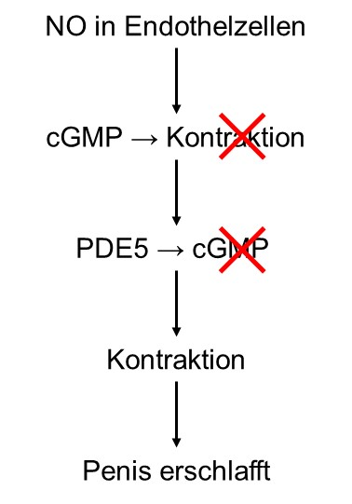
Abbildung 7: Schema: Vorgänge bei der Erregung des Mannes
Stickstoffmonoxid wird bei sexueller Stimulation in den Endothelzellen der Penis-Arterien gebildet. Das Gas diffundiert anschließend an die Oberfläche der Schwellkörper-Muskelzellen und bindet dort an ein bestimmtes Enzym, das dadurch im Zell-Inneren mit der Produktion von cyclischem Guanosinmonophosphat (cGMP) beginnt. Dies verhindert eine Kontraktion der Schwellkörper-Muskulatur und die Schleusen zum Blut-Einstrom bleiben geöffnet. Leider baut ein anderes Enzym die Phosphordiesterase Typ 5 (PDE5) bei nachlassender Erregung cGMP wieder ab. Dadurch kontrahiert der Muskel, das Blut wird aus dem Schwellkörper gedrückt und der Penis erschlafft.

Wirkungsweise
Der Wirkstoff in Viagra ist das Sildenafil (Abbildung 8).
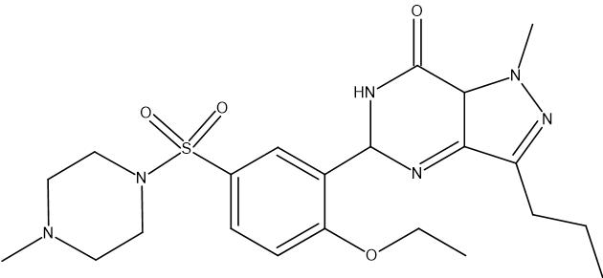
Abbildung 8: Sildenafil
Sildenafil blockiert die PDE5, dabei kann das cGMP nicht abgebaut werden und eine Kontraktion wird somit verhindert. Der Blut-Strom bleibt also erhalten und der Penis erschlafft nicht.
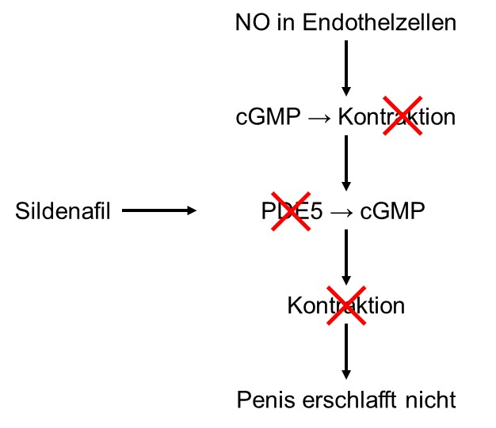
Abbildung 9: Schema. Wirkung von Viagra (Sildenafil)
Einziger Nachteil von Sildenafil ist, dass eine gewisse Erregbarkeit von Nöten ist, denn die Ausschüttung von Stickstoffmonoxid muss immer am Anfang stehen. Wird kein cGMP und PDE5 gebildet, so kann auch das Sildenafil nicht wirken.
Zunächst wurde Viagra als Herzmittel verwendet, da dadurch die Arterien geöffnet werden. Als aber nach Befragungen der Test-Personen weitere positive Erscheinungen ans Tageslicht kamen, änderte man die Indikation des Medikamentes.
Zusammenfassung Viagra: In Viagra ist der Wirkstoff Sildenafil enthalten. Durch Sildenafil wird das Enzym PDE5 blockiert, wodurch die Durchblutung gefördert wird. So wurde es zunächst als Medikament zur Erweiterung der Arterien verwendet. Als die positiven Auswirkungen auf Schwellkörper-Muskelzellen entdeckt wurde, änderte sich die Indikation von Viagra und findet nun Einsatz als Potenzmittel.

Fullerene und ihre Anwendung

Entdeckungsgeschichte
1982/83 wiesen Untersuchungen des interstellaren Sternstaubs, de von Wolfgang Krätschmer und Donald Huffman durchgeführt wurden, ungewöhnliche Aktivität im Ultraviolettbereich auf. Die Wissenschaftler Harold Kroto und Richard Smalley postulierten nach der massenspektrometrischen Analyse des Sternstaubs im Jahr 1989, dass die ungewöhnliche Aktivität im Ultraviolettbereich auf clusterförmige Moleküle, die aus 60 Kohlenstoffatomen bestehen, zurückzuführen sind. (Schneider 2012) Damit lieferten sie die Basis zur Beschreibung der sogenannten Fulleren.

Struktur
Bei Fullerenen handelt es sich um Polyeder aus Kohlenstoffatomen, welche pentagonale und hexagonale Flächen bilden. Die Anzahl der unterschiedlichen Flächen lässt sich mithilfe des Eulerschen Theorems berechnen. Daraus resultiert, dass Fullerene genau 12 pentagonale Flächen und beliebig viele hexagonale Flächen besitzen. Um die Stabilität des Moleküls zu garantieren, dürfen die Fünfecke nicht aneinandergrenzen, sodass jedes Fünfeck nur von Sechsecken umgeben ist (IPR-Regel). So ist das $C_{60}$ Molekül da kleinste Fulleren. Eine Erweiterung der Molekülstruktur erfolgt über zusätzliche hexagonale Flächen. Die Kohlenstoffatome im Molekül sind sp^{m}-hybridisiert mit m= 2 oder m= 3, wobei die Atome rechtwinklig zueinander stehen. Der strukturelle Aufbau ermöglicht auch die Krümmung des Moleküls (F. A. Hetfleisch 2018).

Das ${\text{C}}_{\text{60}}$Fulleren
Das $C_{60}$ Fulleren (Abbildung 10) wird in Anlehnung an den amerikanischen Architekten Richard Buckminster Fuller, der einen Pavillon aus Fünf- und Sechsecken zur Expo 1967 entwarf, als Buckminster Fulleren bezeichnet. Es verfügt über eine symmetrische Struktur, dem der Ikosaeder als Koordinationspolyeder zugrunde liegt. Das $C_{60}$ Fulleren ist ein organischer Halbleiter. Diese zeichnen sich durch alternierende Doppel- und Einfachbindungen aus (Konjugation). Die Leitfähigkeit basiert auf dem delokalisierten π-Elektronensystems. (F. A. Hetfleisch 2018) Aufgrund dieser Eigenschaften finden $C_{60}$Moleküle Anwendung in organischen Solarzellen.
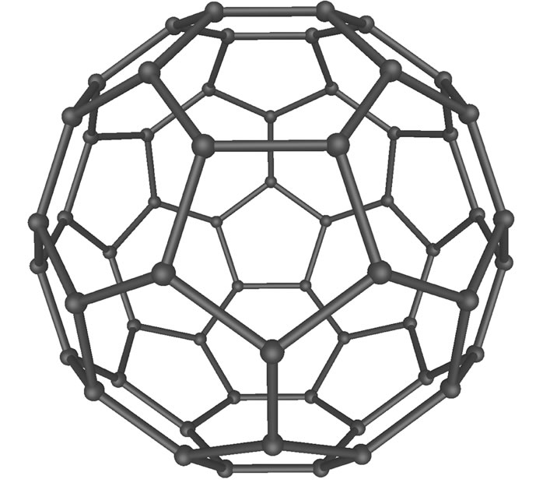
Abbildung 10: Buckminster Fulleren

Organische Solarzellen
Organische Solarzellen setzen sich aus einem Elektronendonator (Polymere), einem Elektronenakzeptor ($C_{60}$ Fulleren) und geeigneten Elektroden zusammen.
Die Funktionsweise wird vereinfacht anhand einer Zweischichtsolarzelle erläutert (Abbildung 12). Aus der Absorption eines Photons durch das Polymer resultiert ein sogenanntes Exciton ( Abbildung 11). Dieses besteht aus einem Elektron (negativ geladen) und einem Defektelektron (positiv geladen). Dieses Exciton diffundiert zur Grenzfläche zwischen den Donator- und Akzeptor Material. Das angeregte Elektron wird vom Akzeptor aufgenommen. Die so getrennten Ladungen können nun zu den Elektroden wandern (M.N. Lietke 2011).
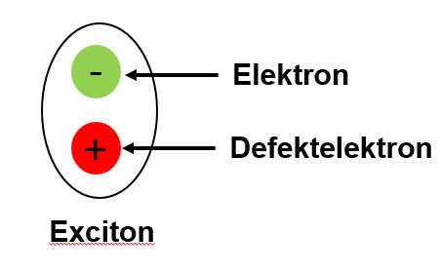
Abbildung 11: Schematische Darstellung eines Excitons
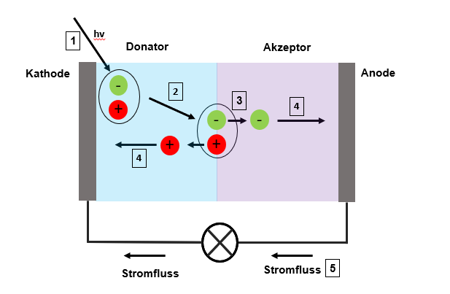
Abbildung 12: Funktionsweise einer Zweischichtsolarzelle
- Entstehung des Excitons durch Absorption eines Photons im Donator-Material
- Diffusion des Excitons zur Grenzfläche
- Aufnahme des Elektrons durch Akzeptor
- Wanderung der Ladungen zu Elektroden
- Extraktion der Ladungen und Entstehung eines Stromflusses
Zusammenfassung Fullerene: Bei den Fullerenen handelt es sich um Polyeder aus Kohlenstoffatomen, die aus 12 pentagonalen und beliebig vielen hexagonalen Flächen bestehen. Ein bekannter Vertreter ist das $C_{60}$ Fulleren. Die Struktur und Eigenschaften des $C_{60}$ Moleküls ermöglichen die Anwendung als Elektronenakzeptor in organischen Solarzellen. Diese stellen eine alternative zu den bisherigen anorganischen Solarzellen dar.
Abschluss: Chemische Innovationen können durch ihre Anwendung den Alltag vielseitig bereichern. So sind viele Produkte wie Nylonstrümpfe oder Teflonpfannen nicht mehr aus dem Leben wegzudenken. Aber auch technische Errungenschaften wie Solarzellen können immer wieder durch neues Material erneuert und verbessert werden.

Quellen
- F. A. Hetfleisch (2018): Auswirkungen der dotierten Alkalimetalle auf die Sprungtemperatur von A3C60 Fullerenen. Dissertation. Universität Stuttgart, Stuttgart. Institut für Raumfahrtsysteme. Online verfügbar unter https://elib.uni-stuttgart.de/bitstream/11682/9670/2/Promotion%20Hetfleisch%20final.pdf, zuletzt geprüft am 30.07.23.
- M.N. Lietke (2011): Spektroskopische Untersuchung neuartiger Fullerenakzeptoren für organische Solarzellen. Dissertation. Julius-Maximilians-Universität Würzburg, Würzburg. Institut für Physik und Astronomie.
- Schneider, M. (2012): Teflon, Post-it und Viagra. Grosse Entdeckungen durch kleine Zufälle. Hoboken: John Wiley & Sons (Erlebnis Wissenschaft bei Wiley-VCH).
https://commons.wikimedia.org/wiki/File:Wallace_H._Carothers_(head).png?uslang=de; zuletzt aufgerufen am 14.04.2020 (nicht mehr aufrufbar)
- https://commons.wikimedia.org/wiki/File:Nylonstockings.jpg?uselang=de;
Urheber: Antique Rose; Lizenz: „Namensnennung 2.5 generisch“; zuletzt aufgerufen am 14.04.2020 (nicht mehr aufrufbar)
- Abbildung Fulleren: https://www.u-helmich.de/che/lexikon/F/fullerene.html, zuletzt aufgerufen am 30.07.23
- Abbildung Nylon Strümpfe: https://www.berliner-zeitung.de/stil-individualitaet/80-jahre-nylonstrumpf-die-transparente-versuchung-li.84469, zuletzt aufgerufen am 30.07.34
- Abbildung Wallace Carothers: https://de.findagrave.com/memorial/24088131/wallace-hume-carothers, zuletzt aufgerufen a, 30.07.23

